EXAMEN PARCIAL DE TOPOGRAFIA II
PARALELO 3
TEMA 1.
Se ha realizados la nivelación de un terreno muy irregular en el cual se ha nivelado los puntos de la cuadricula y al mismo tiempo se ha arrastrado las cotas del BM#1 al BM#6.
La nivelación solo se ha dado de ida, pero se chequeó el desnivel por medio de los datos del IGM. Siendo la libreta la siguiente:
Datos
Usar la correciòn del error permisible e: 10mm(k); Donde k es la distancia en km de ida y vuelta.
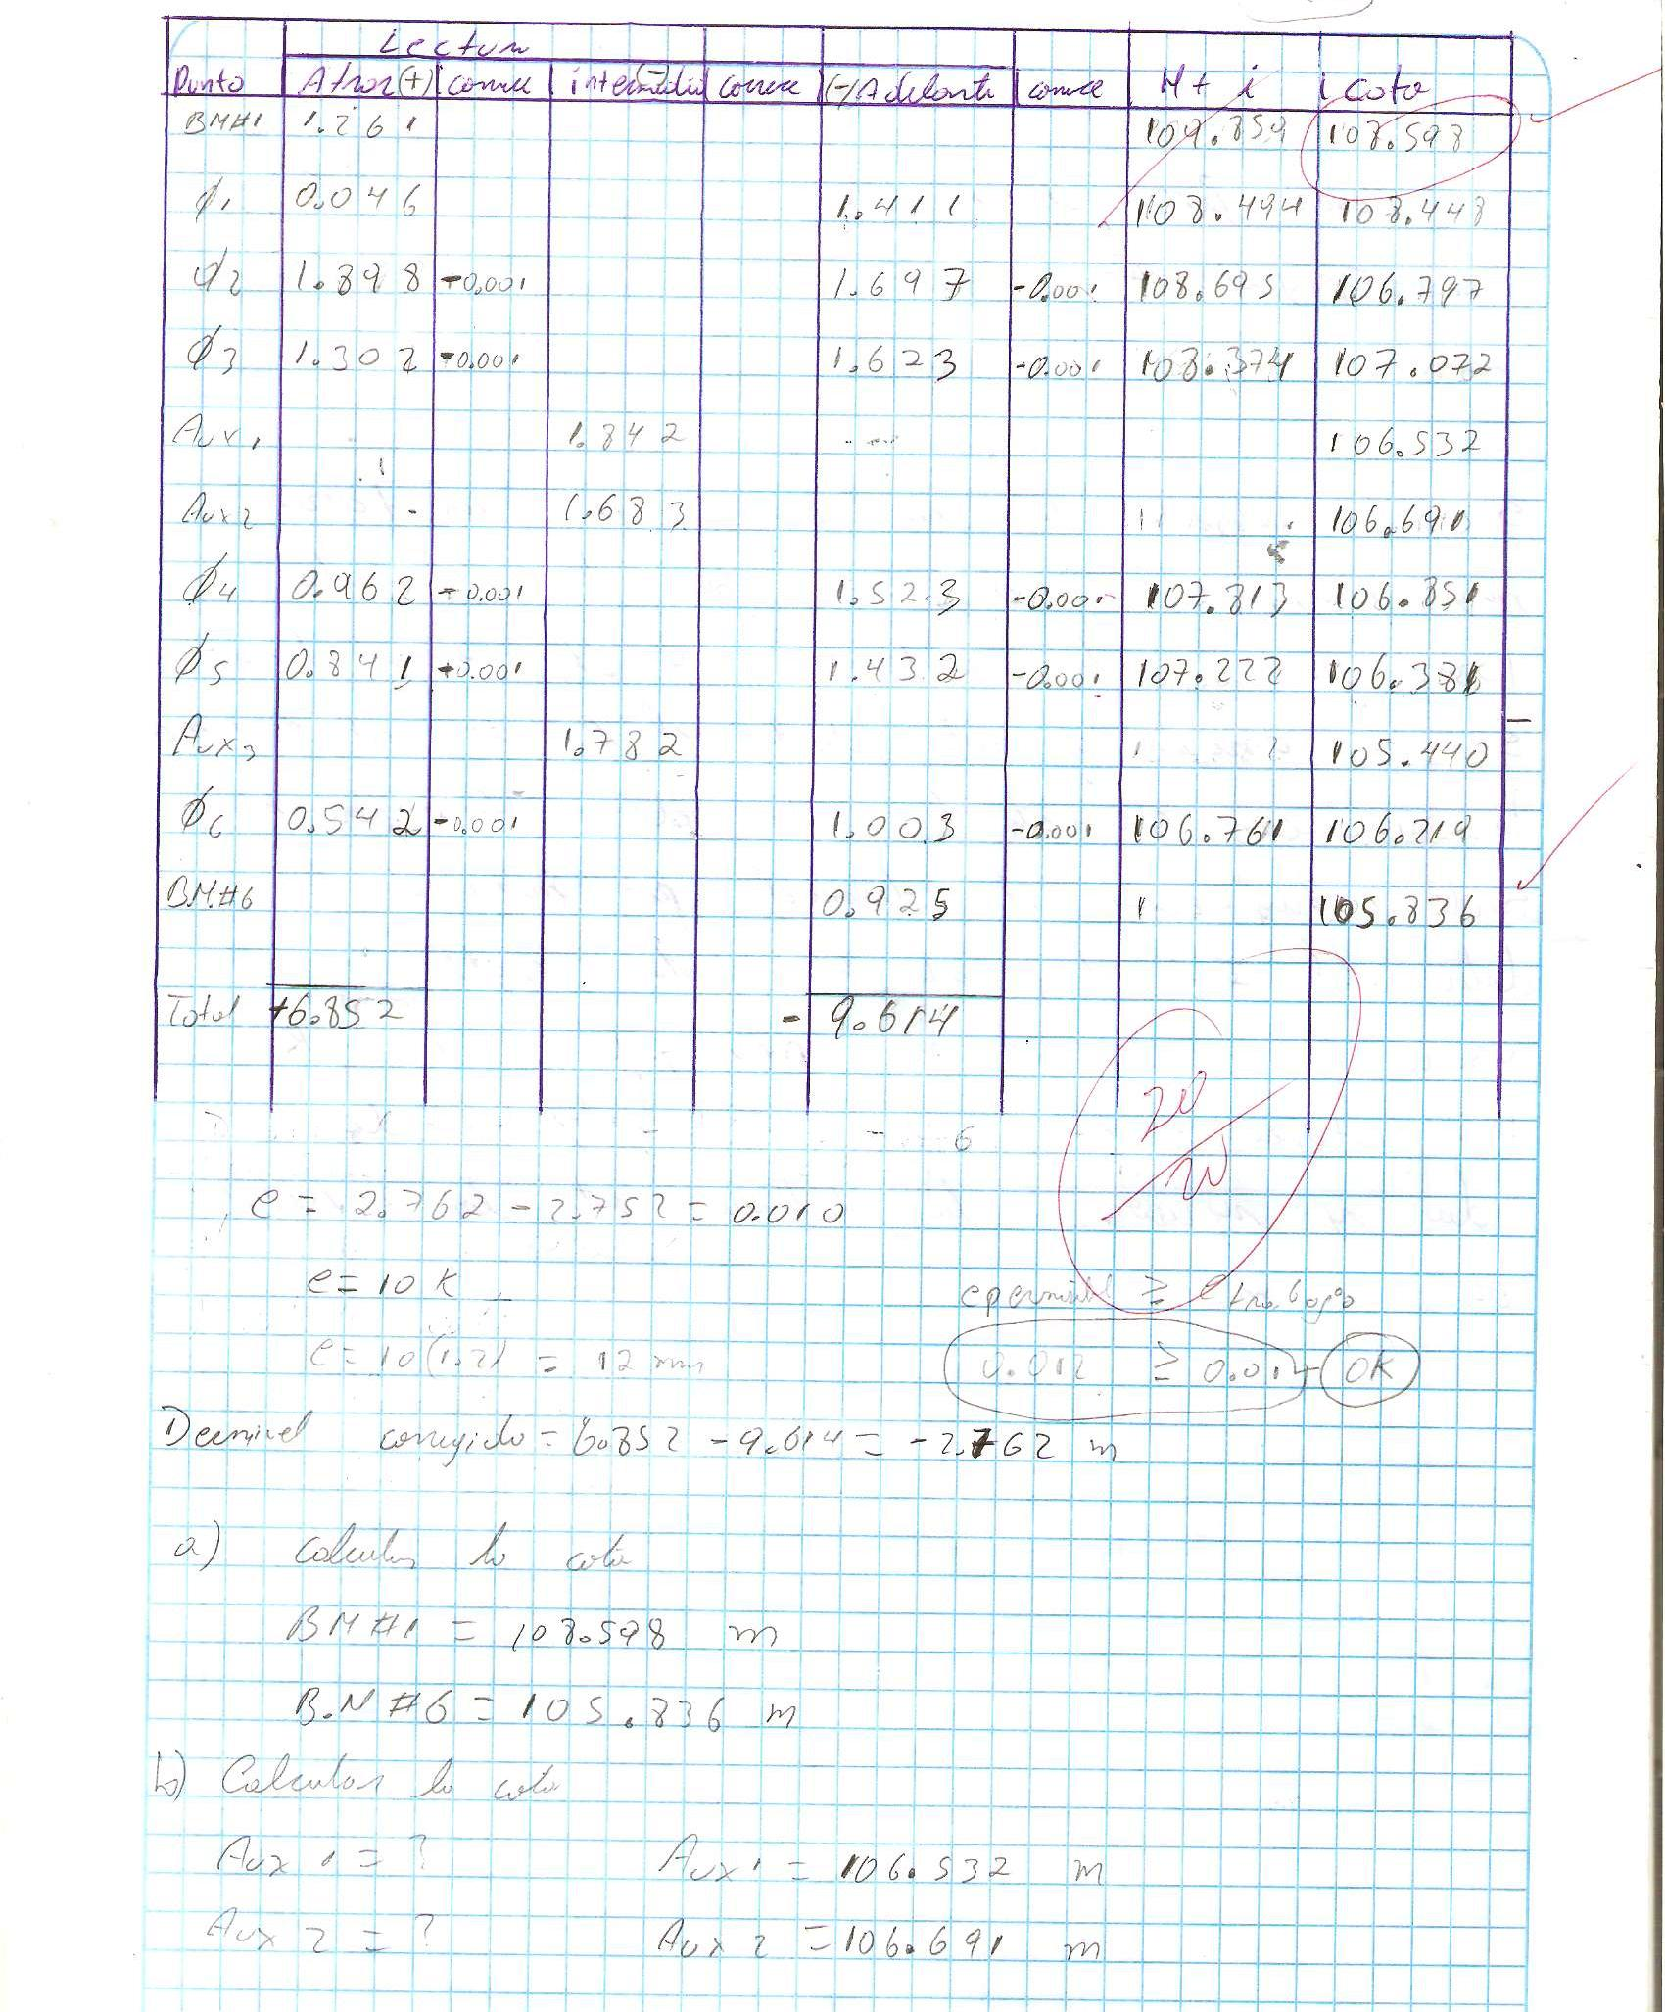
La distanca entre los BM es 600 m

TEMA 2
Se ha realizado una nivelación de ida y regreso para arrastre de cota entre el BM#10 al BM#5, La distancia entre los 2 BM es de 1000m.
e permisible: 10mm(k); K : distancia en kilómetros
En el trayecto de la contra nivelación se tomaron 3 puntos P1,P2,P3; en el campo y se chequeo las libreta existiendo un error de 0,008 en campo.
Al transladar la libreta de oficina los datos fueròn manipulados y se extraviaron o se confundieron 2 lecturas.
A.- Calcular las lecturas que faltan.
B.- Calcular las cotas del BM#10 y BM#5.
C.- Calcular las cotas de P2 y P3, si la cota de P1 es 50,000.

